Rapport de prélecture
de thèse de doctorat
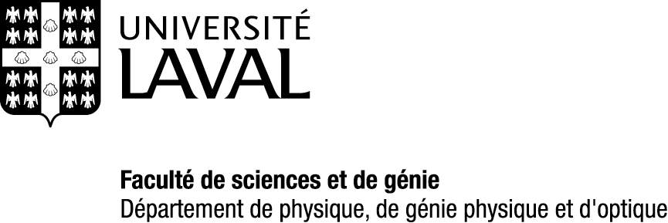

Nom de l’étudiant(e) : _____________________________________________________________________
Nom de la personne en charge de la prélecture * : ________________________________________
Affiliation : _______________________________________ Date : ___________________________

Renseignements :
- La prélecture est une étape obligatoire dans l’évaluation des thèses de doctorat du Département de physique, de génie physique, et d’optique de l’Université Laval. Elle donne à l’étudiant.e la possibilité d’apporter à son texte les corrections jugées importantes avant le dépôt de la thèse pour évaluation terminale.
- Elle est distincte de l'évaluation terminale en ce qu'elle vise à identifier les corrections et modifications qui rendront le texte admissible au dépôt en vue de l’évaluation. Il ne s'agit donc pas d'une évaluation en profondeur mais d'une première lecture.
- Le rapport de prélecture ou révision doit donc porter un premier jugement sur la valeur scientifique du travail, et sur la qualité de la présentation. Le délai pour remettre votre rapport est d’un mois.
* La personne effectuant la prélecture est membre du corps professoral. Elle ne doit pas être impliquée dans le travail de l’étudiant et ne doit pas avoir de lien d’emploi ou de subordination avec le directeur ou de la directrice de recherche. Elle est normalement membre du jury lors de l’évaluation terminale.

Valeur scientifique du travail | Excellent | Très bien | Bien | Insuffisant
Originalité de la problématique
Méthodologie
Rigueur dans traitement des données
Interprétation des résultats

Commentaires ou corrections exigées : __________________________________________________
________________________________________________________________________________
________________________________________________________________________________
________________________________________________________________________________
________________________________________________________________________________
________________________________________________________________________________
________________________________________________________________________________

Qualité de la présentation | Excellent | Très bien | Bien | Insuffisant
Structure du texte, clarté
Qualité des illustrations
Tableaux et équations

Commentaires ou corrections exigées : _______________________________________________
________________________________________________________________________________
________________________________________________________________________________
________________________________________________________________________________
________________________________________________________________________________
________________________________________________________________________________
________________________________________________________________________________

Recommandation
Je recommande le :
Dépôt initial (optionnellement après corrections mineures telles qu’indiquées dans le rapport*)
Dépôt initial seulement après corrections majeures (telles qu’indiquées dans le rapport*) Si cette option est choisie, les corrections majeures requises doivent bien être identifiées dans le rapport. L’autorisation de dépôt initial par le directeur de programme sera donnée lorsque les corrections majeures auront été effectuées à la satisfaction du directeur ou de la directrice de recherche.

* Afin de simplifier la procédure, la copie annotée de la thèse peut être remise à l’étudiant au lieu d’une liste exhaustive de corrections et de commentaires.

Prière de transmettre votre rapport à l'étudiant et d'en retourner une copie à :
Mme Diane Robineau (etudes.cycle23@phy.ulaval.ca)
Agente de gestion des études (département de physique)
Faculté des sciences et de génie - Direction
Pavillon Alexandre-Vachon, local 1033

Prof. Laurent Drissen (Directeur.Cycle23@phy.ulaval.ca)
Directeur des programmes de 2e et 3e cycles en physique
Pavillon Alexandre-Vachon, local 3209

